

DN-K4000N型可燃气体报警控制器

产品使用说明书

济 南 鼎 诺 科 技 有 限 公 司
编制日期：2017年5月
目 录
1. 概述 1
2. 主要技术指标 2
3. 结构特征与安装 3
3-1 外形尺寸图示 3
3-2 产品安装 4
3-3 产品结构 5
3-4接线方式 8
3-5控制器信号输出 8
4. 操作与应用 11
5. 产品的维护 17
5-1注意事项 17
5-2常见故障的分析与排除 17
5-3售后服务 18
附1:系统结构及工作原理 18

概述
DN-K4000N型可燃气体报警控制器，是一款功能实用、操作方便的可燃气体报警控制器,可与我公司的DN-T4000AS，DN-T4000A，DN-T4000AS/Y，可燃气体探测器配套组成工业用可燃气体报警系统。
DN-K4000N型为非防爆产品，安装在非防爆场合，采用壁挂式安装。
特点：
- 液晶显示，全中文菜单操作；
- 单回路2总线通讯，信号无极性设计，具有自动保护功能，系统抗干扰能力强，布线经济，安装方便；
- 自动故障检测，能准确指示故障部位及类型；
- 可自动检索探测器类型和报警点，实现%LEL/PPM/%VOL多类型探测器在同一系统监控，无需设置；
- 内置数据存储，能记录20条报警信息、20开关机时间信息，信息掉电不丢失；
- RS485总线通讯接口（选配，标准Modbus/RTU协议），能实现与上位机控制系统联网，实现异地监控，大大提高可监控的及时性、准确性。
- 内置2组继电器触点信号输出，可联动控制排风扇或电磁阀等设备。联动信号可手动、自动输出。

本产品的设计、制造及检验均遵循以下国家标准：
GB16808-2008《可燃气体报警控制器》

主要技术指标
安装方式：非防爆场合的壁挂式安装
工作电压：主电：AC220V±15%,50Hz±1%
备电：3.7VDC/2200mAh
功 耗：≤10W
工作温度： -20℃～+55℃
工作湿度： ≤93%RH
容 量：≤3
信号传输：M-Bus两总线
连接线缆：≥RVS 2*2.5mm²(双绞线)
信号传输距离：≤800m
报警声音：≥75dB
报警方式：声、光报警；
声音报警：分故障报警，浓度报警两种不同的声音;
光 报 警：通过LED发光二极管显示出系统状态（报警、故障）、电源状态（主电故障、备电故障、充电故障）
联动输出：两组继电器输出（容量：5A/250VAC或5A/30VDC）其中联动1默认为常保持无源开关量，联动2默认为脉冲无源开关量(左边继电器为联动1,右边继电器为联动2)。
上位通讯接口：RS485总线通讯接口（支持Modbus协议）
故障代码：“E1” 当前地址探测器传感器故障
“E2” 当前地址探测器通讯故障
“E8” 连接探测器的回路短路
外形尺寸：210mm×150mm×50mm

结构特征与安装

3-1 外形尺寸图示

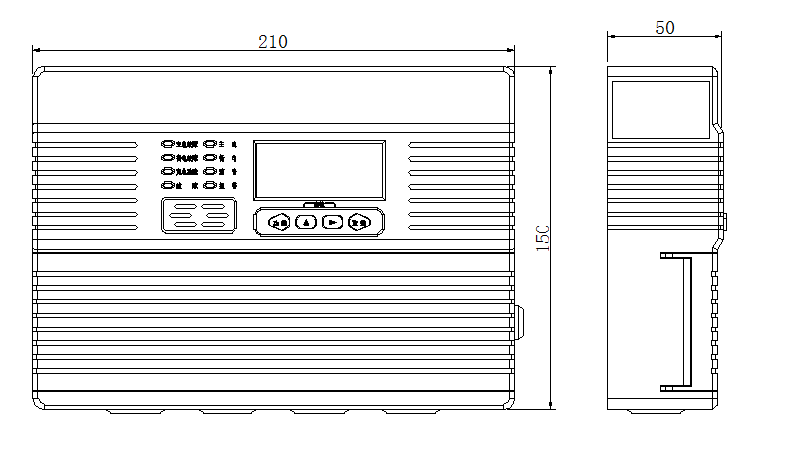
———————————— 图一 —————————————

3-2 产品安装
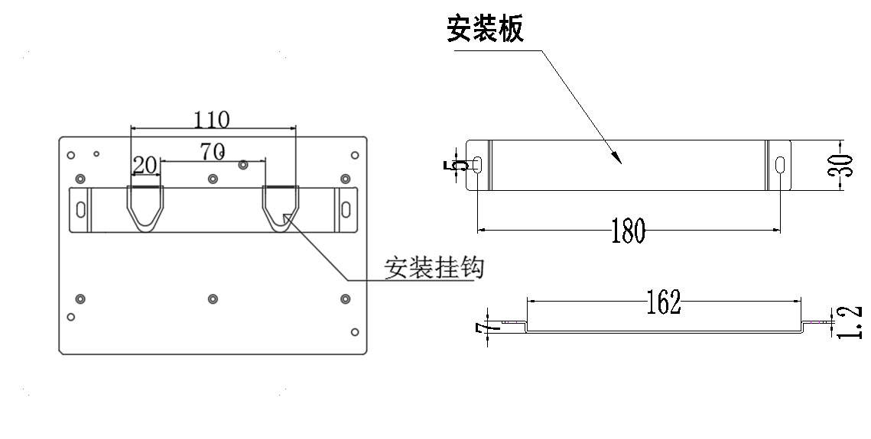
———————————— 图二 —————————————
- 安装位置：非防爆场合，值班室或经常有人员出入的地方。
- 安装高度：方便操作即可，一般选为距离地面1.4m处。
- 安装方式：
A、请在墙壁上打2个水平距离为180mm、直径为6mm的固定孔。
B、用Φ6塑料胀塞把安装板固定在墙壁上。
C、将控制器背面的安装挂钩悬挂在安装板上。

3-3 产品结构
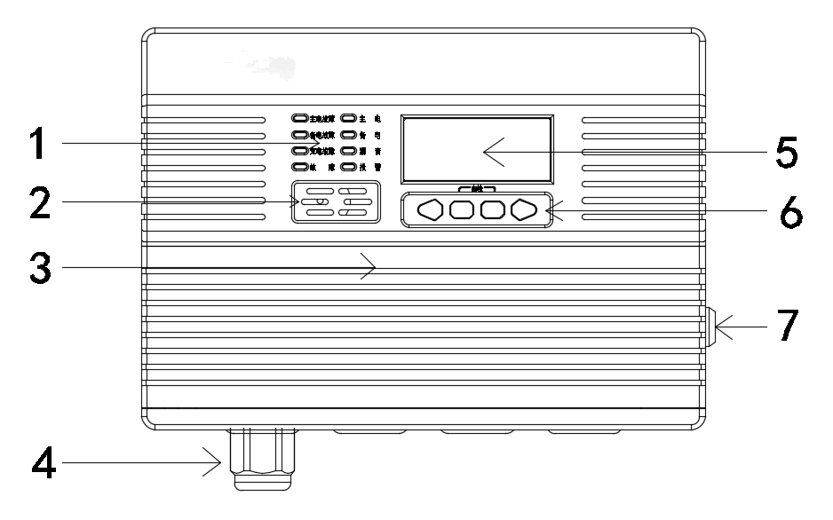
———————————— 图三 —————————————
1：LED指示灯 2：蜂鸣器 3：输出板 4：出线孔
5：液晶显示屏 6：按键 7：锁

- 液晶显示内容介绍：
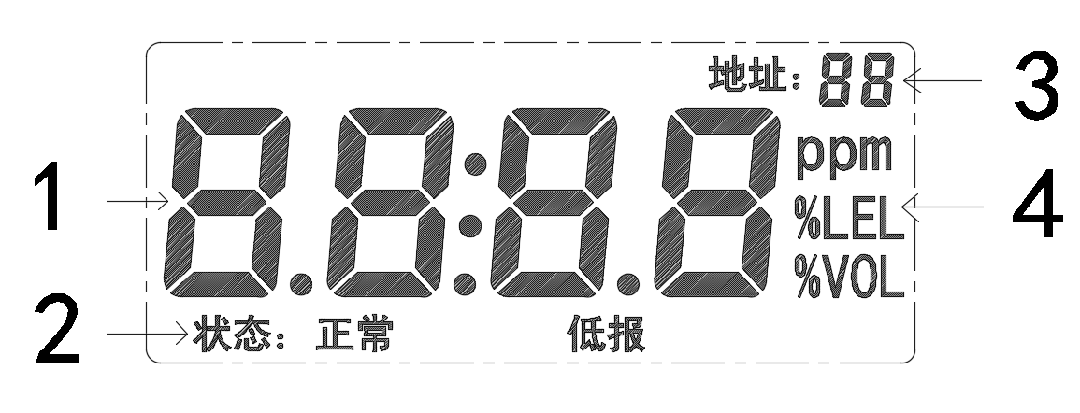
———————————— 图四 —————————————
序号 | 说 明
1 | 探测器的实时浓度值或状态：  - 正常通讯：显示≥0000的数值。  - 故障： E1 / E2 / E8。
2 | 探测器当前状态：  - 正常时：显示“正常”  - 报警时：显示“低报”或“高报”  - 故障时：不显示，具体故障看故障代码
3 | 当前巡检的探测器地址
4 | 单位
- 控制器指示灯说明：
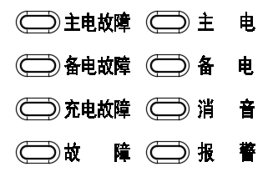
标 识 | 说 明
报 警 | 红色LED指示：浓度报警时该指示灯点亮，复位之后，该指示灯熄灭。
消 音 | 绿色LED指示：当控制器发出警报音响时，按“消音”键，该指示灯点亮，扬声器终止音响。如果有新的警报发生时，消音指示灯熄灭，扬声器再次发出警报声音。
备 电 | 绿色LED指示：备电工作时，该指示灯亮。
主 电 | 绿色LED指示：主电工作时，该指示灯亮。
主电故障 | 黄色LED指示：主电电源故障时，该指示灯点亮。
备电故障 | 黄色LED指示：备电电源故障时，该指示灯点亮。
充电故障 | 黄色LED指示：充电故障时，该指示灯点亮。
故 障 | 黄色LED指示：系统发生故障时该指示灯点亮，故障解除后，该指示灯熄灭。
- 控制器按键说明：
图 示 | 按 键 | 功能介绍
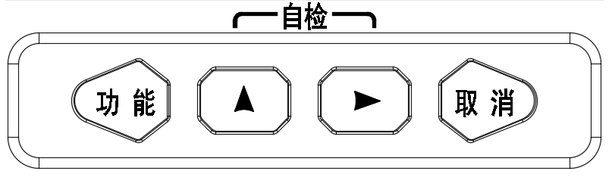 | 取消 | 在警报状态下，按下“取消”键可中止音响，再次发生警报时，扬声器再次发出警报声音。
 | 功能 | 参数设置（具体详见 操作）
 | ▲ | 加
 |  | 位选
- 输出板说明
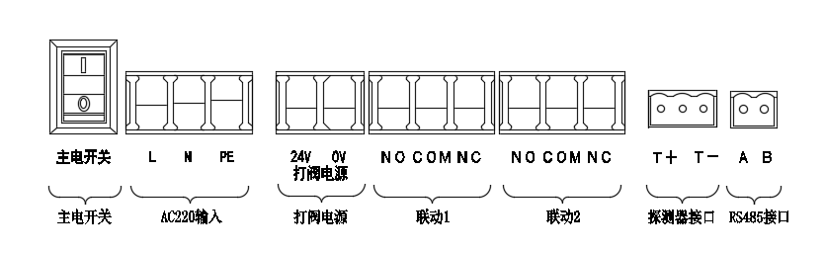
标 识 | 说 明
RS485接口 | RS485总线接口（A+、B-）,配接协议转换模块，可输出标准Modbus协议。
探测器接口 | 通讯: 探测器接口（T+、T-），连接时无极性区分。
联 动 1 | 默认无源保持常开、常闭信号输出。  对应继电器K1，容量5A/250VAC或7A/30VDC。
联 动 2 | 默认无源脉冲常开、常闭信号输出，动作时间为3s。  对应继电器K2，容量5A/250VAC或7A/30VDC。
打阀电源 | 24V电磁阀脉冲供电电源
主电开关 | 主电电源开关
AC220V输入 | AC220V主电源输入

3-4接线方式
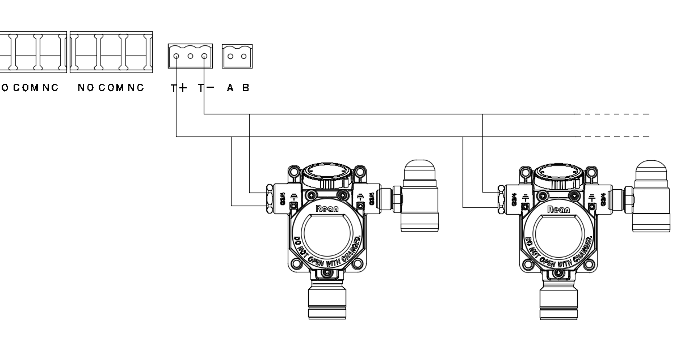

3-5控制器信号输出
电磁阀接法示意图（标准配置）
- 若需要安装电磁阀，请在购买之前提出此要求，订单生产时可按要求引出连接线。
- 若购买之前未提此要求，安装完毕后需增加，可按以下图示进行连接，若有疑问可拨打售后服务电话。
- 打阀输出(联动2)为一组无源常开、常闭信号，若要连接电磁阀先要确定电磁阀为常开型、还是常闭型，然后再确定电磁阀的工作电压和功率。
- 电压为AC220V功率小于1000W的常开电磁阀接线图示如下：
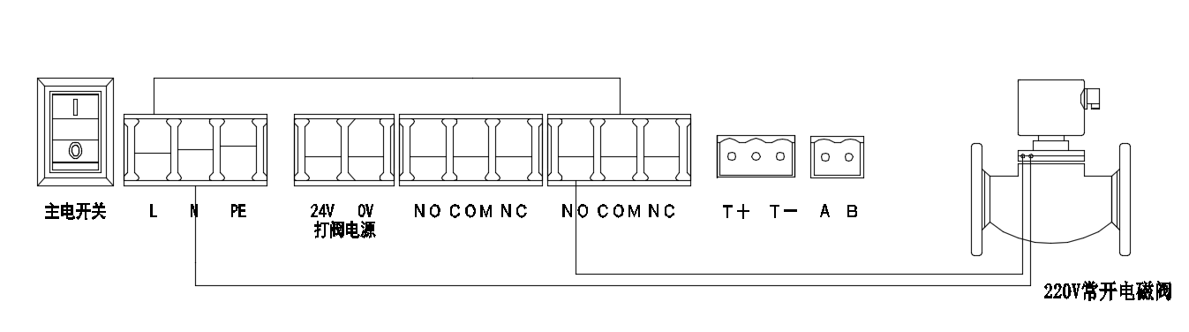
- 电压DC24V(或为其他电压)功率小于120W的常开电磁阀接线图示如下：
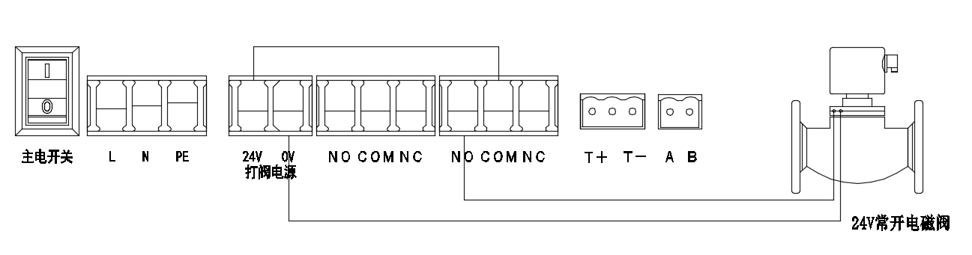
- 若电压为AC220V功率小于1000W的常闭电磁阀，接线位置不是在“联动2”，而是在“联动1”的“常闭”和“公共”接线图示如下：
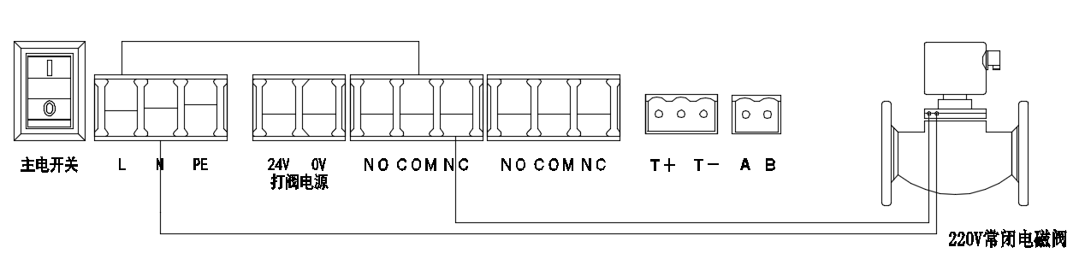

- 若电压为DC24V功率小于120W的常闭电磁阀，接线图示如下：
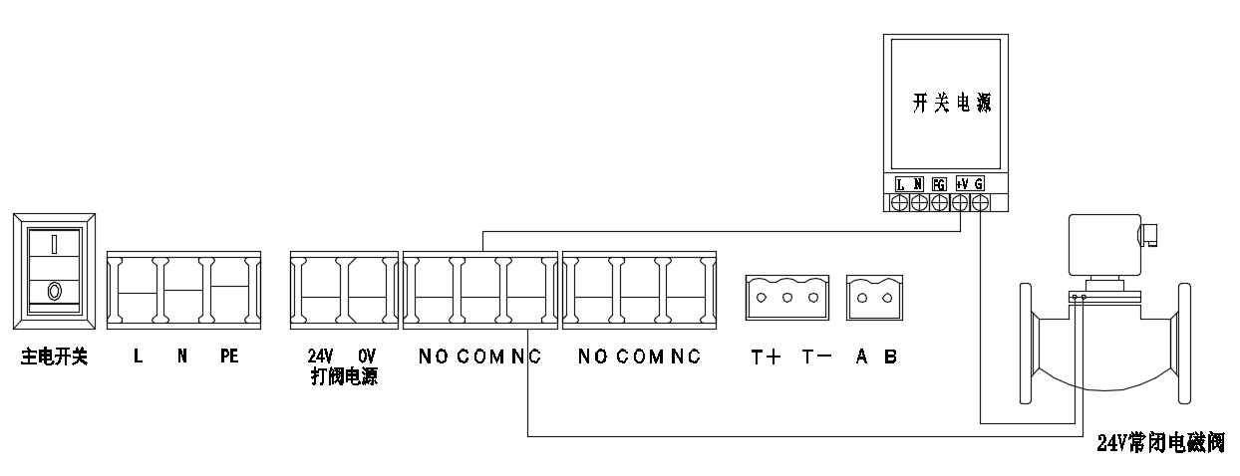
排风扇/警灯接线示意图（标准配置）
- 若需要安装排风扇或警灯，请在购买之前提出此要求，订单生产时可按要求引出连接线。
- 若购买之前未提此要求，安装完毕后需增加，可按以下图示进行连接，若有疑问可拨打售后服务电话。
- 排风输出（联动１）为一组无源常开、常闭信号，若要连接排风扇或警灯先要确定其工作电压和功率。
- 连接排风扇或警灯只需从“联动1”中“常开”、“公共”引线。
- 电压为AC220V功率小于1000W的排风扇警灯接线图示如下：
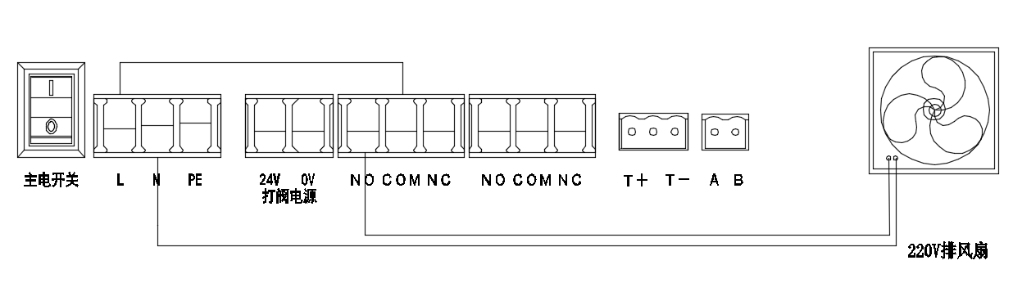

- 电压为DC24V（或为其他电压）功率小于120W的排风扇警灯接线图示如下：
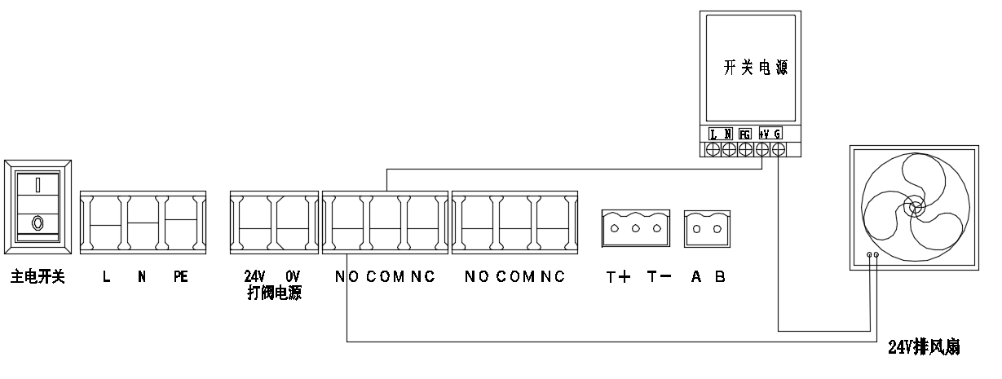
- 若排风扇或警灯功率大于1000W，需通过交流接触器控制，交流接触器控制器外接设备（排风扇等）。图示如下：
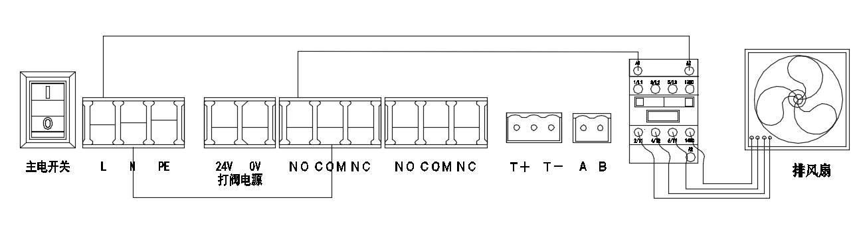
说明：交流接触器功率大小根据外接设备功率大小选配
图为220V控制交流接触器.

操作与应用
控制器安装（见3-2条款）；
控制器与探测器连接（见3-4条款）；
控制器通电，打开主电开关；上电瞬间控制器自检3s（界面如下：），然后进入监控界面

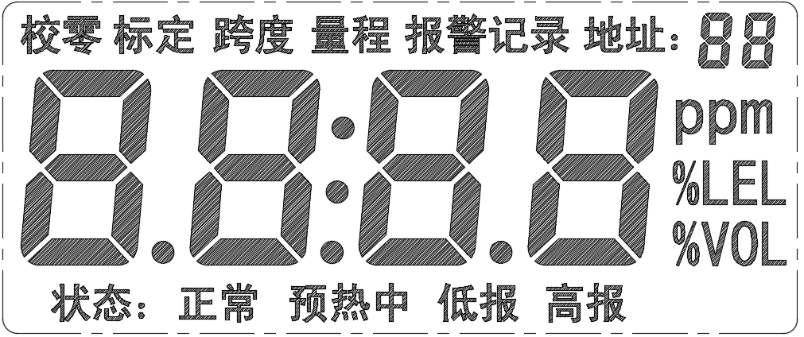
图一：控制器自检

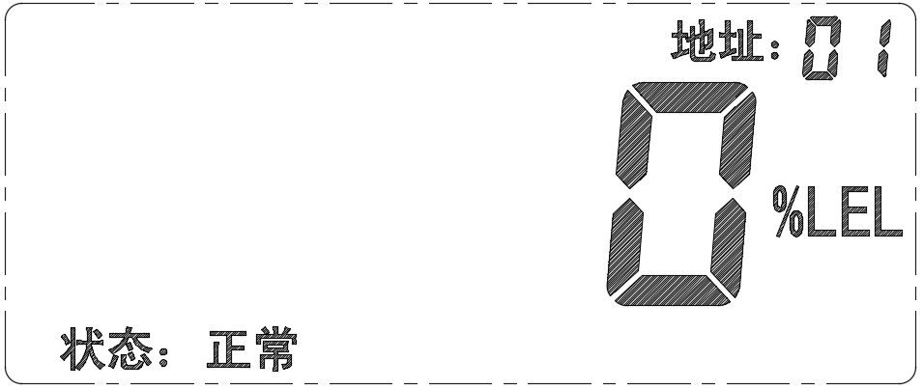
图二：控制器监控界面

操作：
输入密码方式： 通过“▲”或“▼”调整数值，通过“”或“”移位。
90s的操作时间，90s后自动退出（数据不存储）。
按下“取消”键，自动退出（数据不存储）
序号 | 操 作 | 密 码
1 | “消音” | 无 | 直接按下“消音”键
2 | “复位” | “1-1-1-1” | 长按“功能”键 》》 输入密码 - - - -  》》 再次按下“功能”键。操作完成!
3 | “年”、“月”“日”、“时”、“分”设置 | “2-2-2-2” | 时间调整（秒、分、时、日、月、年）：  长按“功能”键 》》 输入密码- - - -  再次按下“功能”键，“年”闪烁 》》 “▲”调整数值  》》 依次按下“”键，“月”、“日”、“时”、“分”闪烁，“▲”调整数值 … …  设置完毕后，按下功能，显示“good”存储。  不存储，按“取消”键退出！
4 | “低报”设置 | “0-0-5-1” | 长按“功能” 键， 》》 输入密码 - - - -  》》 按下“功能”键，显示“rEAd”读取低报值中，显示“FAIL”为读取低报值失败，读取完成显示当前低报值。  》》 “”切换数值闪烁的位数，当切换到“地址：”时通过“▲”可以切换探测器地址，切换到浓度值时通过“▲”可以调节低报值；  按下“功能”保存当前设置。  按下“取消” 退出。
5 | “高报”设置 | “4-0-0-1” | 长按“功能” 键， 》》 输入密码 - - - -  》》 按下“功能”键，显示“rEAd”读取高报值中，显示“FAIL”为读取高报值失败，读取完成显示当前高报值。  》》 “”切换数值闪烁的位数，当切换到“地址：”时通过“▲”可以切换探测器地址，切换到浓度值时通过“▲”可以调节高报值；  按下“功能”保存当前设置。  按下“取消” 退出。
6 | “查询”  （电池电压） | “6-1-2-1” | 长按“功能”键 》》 输入密码 - - - -  》》 按下“功能”键，显示“U 4.0”为电池电压，单位“V（伏特）” 。
7 | “查询“  （开、关机记录） | “5-5-5-5” | 查询（开、关机记录）：  长按“功能”键 》》 输入密码 - - - -  》》 按下“功能”键，右上角显示“on”为开机记录，显示Of为关机记录 中间循环显示时间  》》 “▲”、“”键切换上一条和下一条记录… …  操作完毕后按“取消”键退出！
8 | “查询”  （报警历史记录） | “6-6-6-6” | 查询（报警记录）：  长按“功能”键 》》 输入密码 - - - -  》》 按下“功能”键，显示 “报警记录”“地址：xx”  地址 是发生报警的探测器地址，中间循环显示时间，下方“状态：”显示报警的状态  》》 “▲”、“”键切换上一条和下一条记录… …  操作完毕后按“取消”键退出！
9 | “巡检地址”设定 | “0-2-0-0” | 长按“功能”键 》》 输入密码 - - - -  》》 按下“功能”键，显示“地址：”  》》 “▲”键设定“巡检地址”；  按下“功能” 显示“good”，数据成功保存！  按下“取消”键，退出操作！
10 | “探测器校零” | “0-0-6-2” | 长按“功能” 键， 》》 输入密码 - - - -  》》 按下“功能”键，显示当前“地址：”的零点Ad值(16进制),  》》 “▲”、切换探测器地址；  按下“功能”为校准当前“地址”零点值。  按下“取消” 退出。
11 | “标定值设置” | “0-0-7-0” | 长按“功能”键， 》》 输入密码 - - - -  》》 按下“功能”键，显示当前“地址”的标定值，  》》 “▲”调整数值,  》》 通过“”切换位数。  按下“功能”存储当前”地址”的标定值！  按下”取消” 退出。
12 | “探测器标定” | “0-0-6-3” | 长按“功能”键， 》》 输入密码 - - - -  》》 按下“功能”键，显示当前“地址”的Ad值(16进制)，  》》 通入标气，稳定后按下“功能”标定。  》》 通过“▲”切换探测器地址。  按下”取消” 退出。
13 | “路数设定” | “0-2-0-0” | 长按“功能”键， 》》 输入密码 - - - -；  》》 再次按下“功能”键；  》》 “▲”调至需要的路数；  按下“功能”保存设定值。  按下”取消” 退出。
14 | “主机地址和通讯协议设定” | “4-0-2-8” | 长按“功能”键， 》》 输入密码 - - - -；  》》 再次按下“功能”键；  》》 “”切换数值闪烁的位数，当切换到“地址：”时通过“▲”可以调节主机地址，切换到浓度值时通过“▲”可以切换通讯协议  0：CRT协议 波特率：4800  1：MODBUS_RTU协议 波特率：4800  2：MODBUS_RTU协议 波特率：9600  3：GPRS传输模块协议 波特率：4800  按下“功能”保存当前设置。  按下“取消” 退出。
15 | “备电屏蔽” | “6-5-2-1” | 长按“功能”键， 》》 输入密码 - - - -；  》》 再次按下“功能”键；  》》通过“▲”可以调节数值  “bAt0” 不屏蔽备电  “bAt1” 屏蔽备电  按下“功能”保存当前设置。  按下“取消” 退出。
16 | “继电器模式” | “4-0-5-1” | 长按“功能”键， 》》 输入密码 - - - -；  》》 再次按下“功能”键；  》》 “”切换数值闪烁的位数，当切换到“地址：”时通过“▲”可以调节继电器号“01”为左侧继电器“02”为右侧继电器，切换到浓度值时通过“▲”可以切换继电器模式  0：低报 脉冲 不自动恢复  1：高报 脉冲 不自动恢复  2：低报 保持 不自动恢复  3：高报 保持 不自动恢复  4：低报 脉冲 自动恢复  5：高报 脉冲 自动恢复  6：低报 保持 自动恢复  7：高报 保持 自动恢复
17 | “继电器分区” | “6-0-2-8” | 长按“功能”键， 》》 输入密码 - - - -；  》》 再次按下“功能”键；  》》显示“J1 X”通过“▲”可以调节1号继电器关联的探测器，例如调整为“J1 1”表示1号继电器关联1号探测器，则2号继电器关联2、3号探测器；调整为“J1 2”表示1号继电器关联1、2号探测器，则2号继电器关联3号探测，当调整为“J1 3”时表示没有分区，1、2号继电器都关联1、2、3号探测器。
18 | “自检” | 无 | 同时长按“▲”、“” “液晶屏幕”、“指示灯”以及“蜂鸣器”同时工作。
19 | “探测器编址”  [要求：控制器为空载（不得连接探测器）且主机检测出探测器离线并发出故障报警] | “7-0-1-5” | 长按“功能”键， 》》 输入密码 - - - -；  》》 再次按下“功能”键；  》》 “▲”、调至需要的地址；接入需要配置的探测器，  主机蜂鸣器响，地址+1，当前探测器编址成功；  》》 连续接入需要配置的探测器，控制器蜂鸣器响，地址+1，依次编址；  编址完成后自动退出（显示fail，编址失败）按“取消”键退出！
20 | “关机” | 无 | 断掉主电，长按“取消”键关机

产品的维护

5-1注意事项
  - 控制器为非防爆产品，请勿安装在有防爆要求的场所；应安装在值班室或室内经常有人员出入的非防爆场所，应有专人监管。
  - 控制器正常监控状态下，请勿断电。
  - 使用过程中定期检测控制器的工作性能，液晶显示、状态指示、按键以及信号输出有无异常，周期建议为每三个月一次。
  - 请勿随意更改控制器参数，否则会因参数不匹配出现故障，若需修改请联系厂家。
  - 如有故障维修时，需先确认控制器断电后再将其拆下。
  - 若控制器长期闲置时，不要放置在外界环境恶劣的条件下。
  - 设备运输存贮时应避免剧烈震动；

5-2常见故障的分析与排除
当控制器发出故障报警信号时，值班人员应首先进行“消音”，然后根据所报故障地址、故障类型，对照以下表格进行处理。
故障现象 | 原因分析 | 排除方法 | 备注
“E1” | 当前地址探测器传感器故障 | 更换传感器模块
“E2” | 当前地址探测器通讯故障 | 检查探测器的连接线是否有脱落、松动。
“E8” | 连接探测器的回路短路 | 检查总线回路，有短路地方存在

5-3售后服务
仪器自购买之日起免费保修一年（自然灾害和人为因素除外）。

附1:系统结构及工作原理
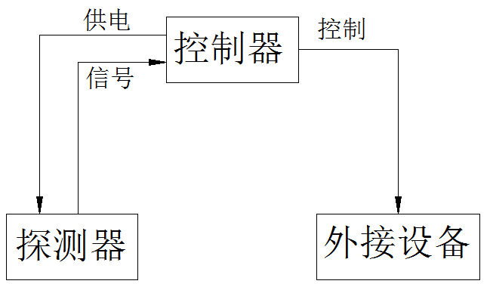
气体报警器系统结构框图

原理：安装在现场的探测器由控制器供电工作。当发生气体泄漏时，传感器将泄漏量转换成相应的电压信号输出，电压信号经探测器的处理之后上传至控制器，控制器接收之后将数据解析并显示于屏幕上。当浓度达到设定的动作值时，控制器发出报警并驱动外接设备。

济南鼎诺科技有限公司
地 址：济南市历城区华阳路65号留学人员创业园C区
电 话（传真）：0531-82373337 邮 编：250100

